Коррозионные повреждения сталей магистральных газопроводов, эксплуатирующихся в условиях Севера

Тихонов Р.П., Литвинцев Н. М., Сидоров М. М.
Россия, г. Якутск

Коррозия – разрушение металлов вследствие химического или электрохимического взаимодействия их с коррозионной средой. Коррозионные разрушения металлических конструкций в почвах, грунтах называют подземной коррозией. Почва и грунты представляют собой одну из сложнейших по структуре и химическому составу коррозионных сред. В их составе находятся твердая, газовая, жидкая и биологическая составляющие. Именно в такой среде эксплуатируется большинство наших магистральных газопроводов. Хотя в условиях криолитозоны коррозия протекает медленнее, чем в западных регионах страны. Известны, случаи разрушения магистральных газопроводов вследствие протекания язвенной коррозии.
В 2006 г. на участке магистрального газопровода Средневилюйское ГКМ–Мастахское ГКМ–Якутск–Покровск произошел выброс транспортируемого газа вследствие коррозионного повреждения трубы. Участок подземного газопровода, выполненный из стальных труб с наружным диаметром 273 мм и толщиной стенки 8 мм, эксплуатировался с 1968 года и был защищен антикоррозионным покрытием из битумной мастики БН-IV со стеклохолстом ВВГ. Труба изготовлена из стали Ст3сп (ГОСТ 380-88), что соответствует проектной документации и данным химического анализа [1].
При шурфовом обследовании обнаружены коррозионные повреждения с наружной стороны газопровода на участке длиной 12 м в виде сквозных раковин (язв) диаметром 10 и 12 мм, поверхностных язв диаметром 6 - 23 мм и глубиной 0,5 - 7 мм и питтингов (рис. 2), распределенных относительно равномерно по длине трубы. На остальных не пораженных коррозией участках газопровода недопустимого утонения стенок не обнаружено.
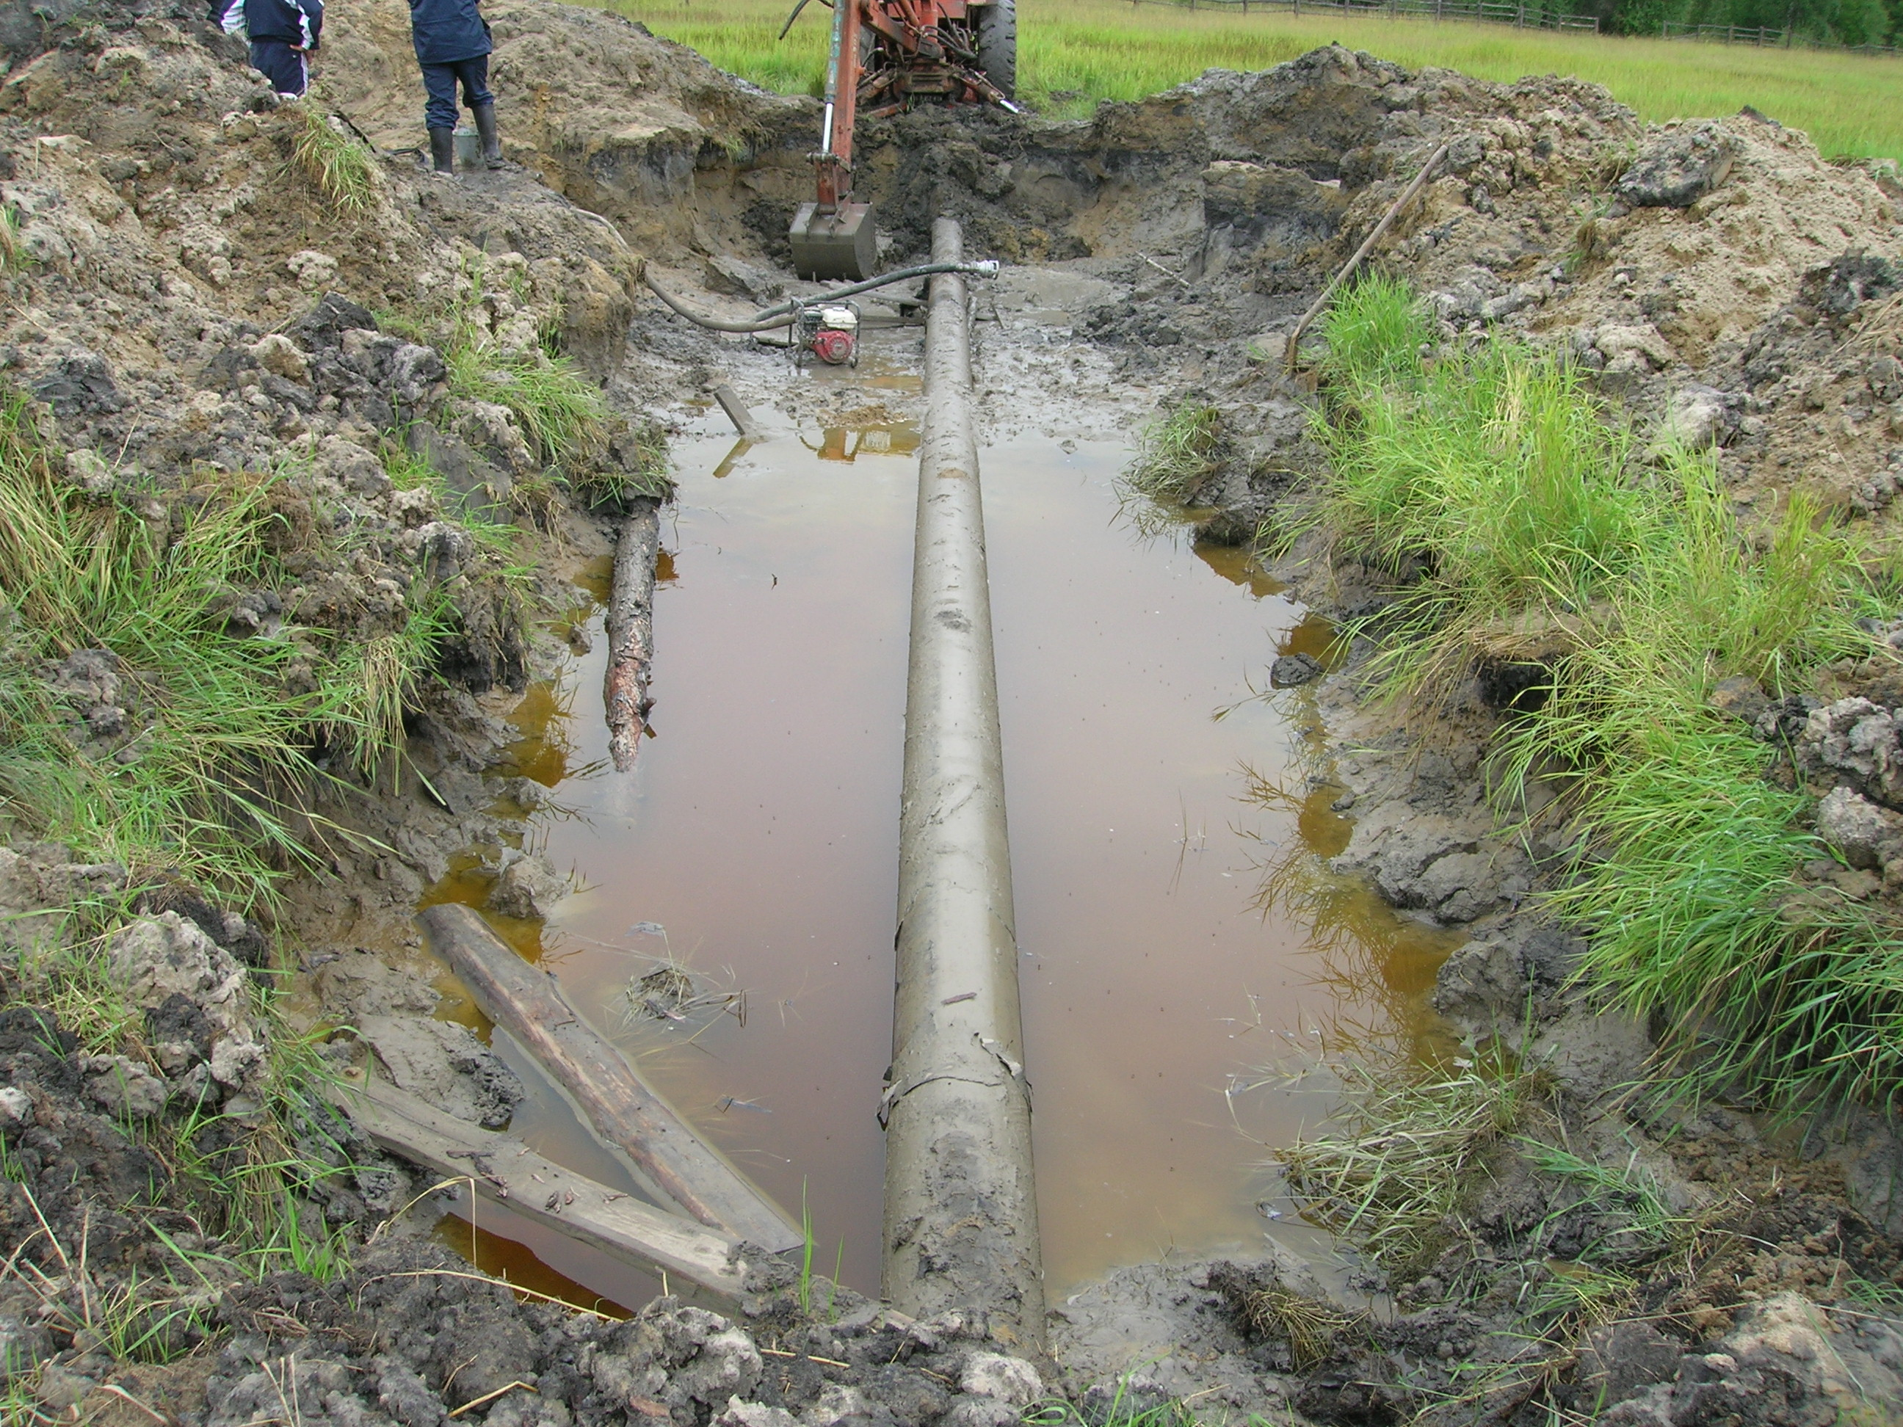
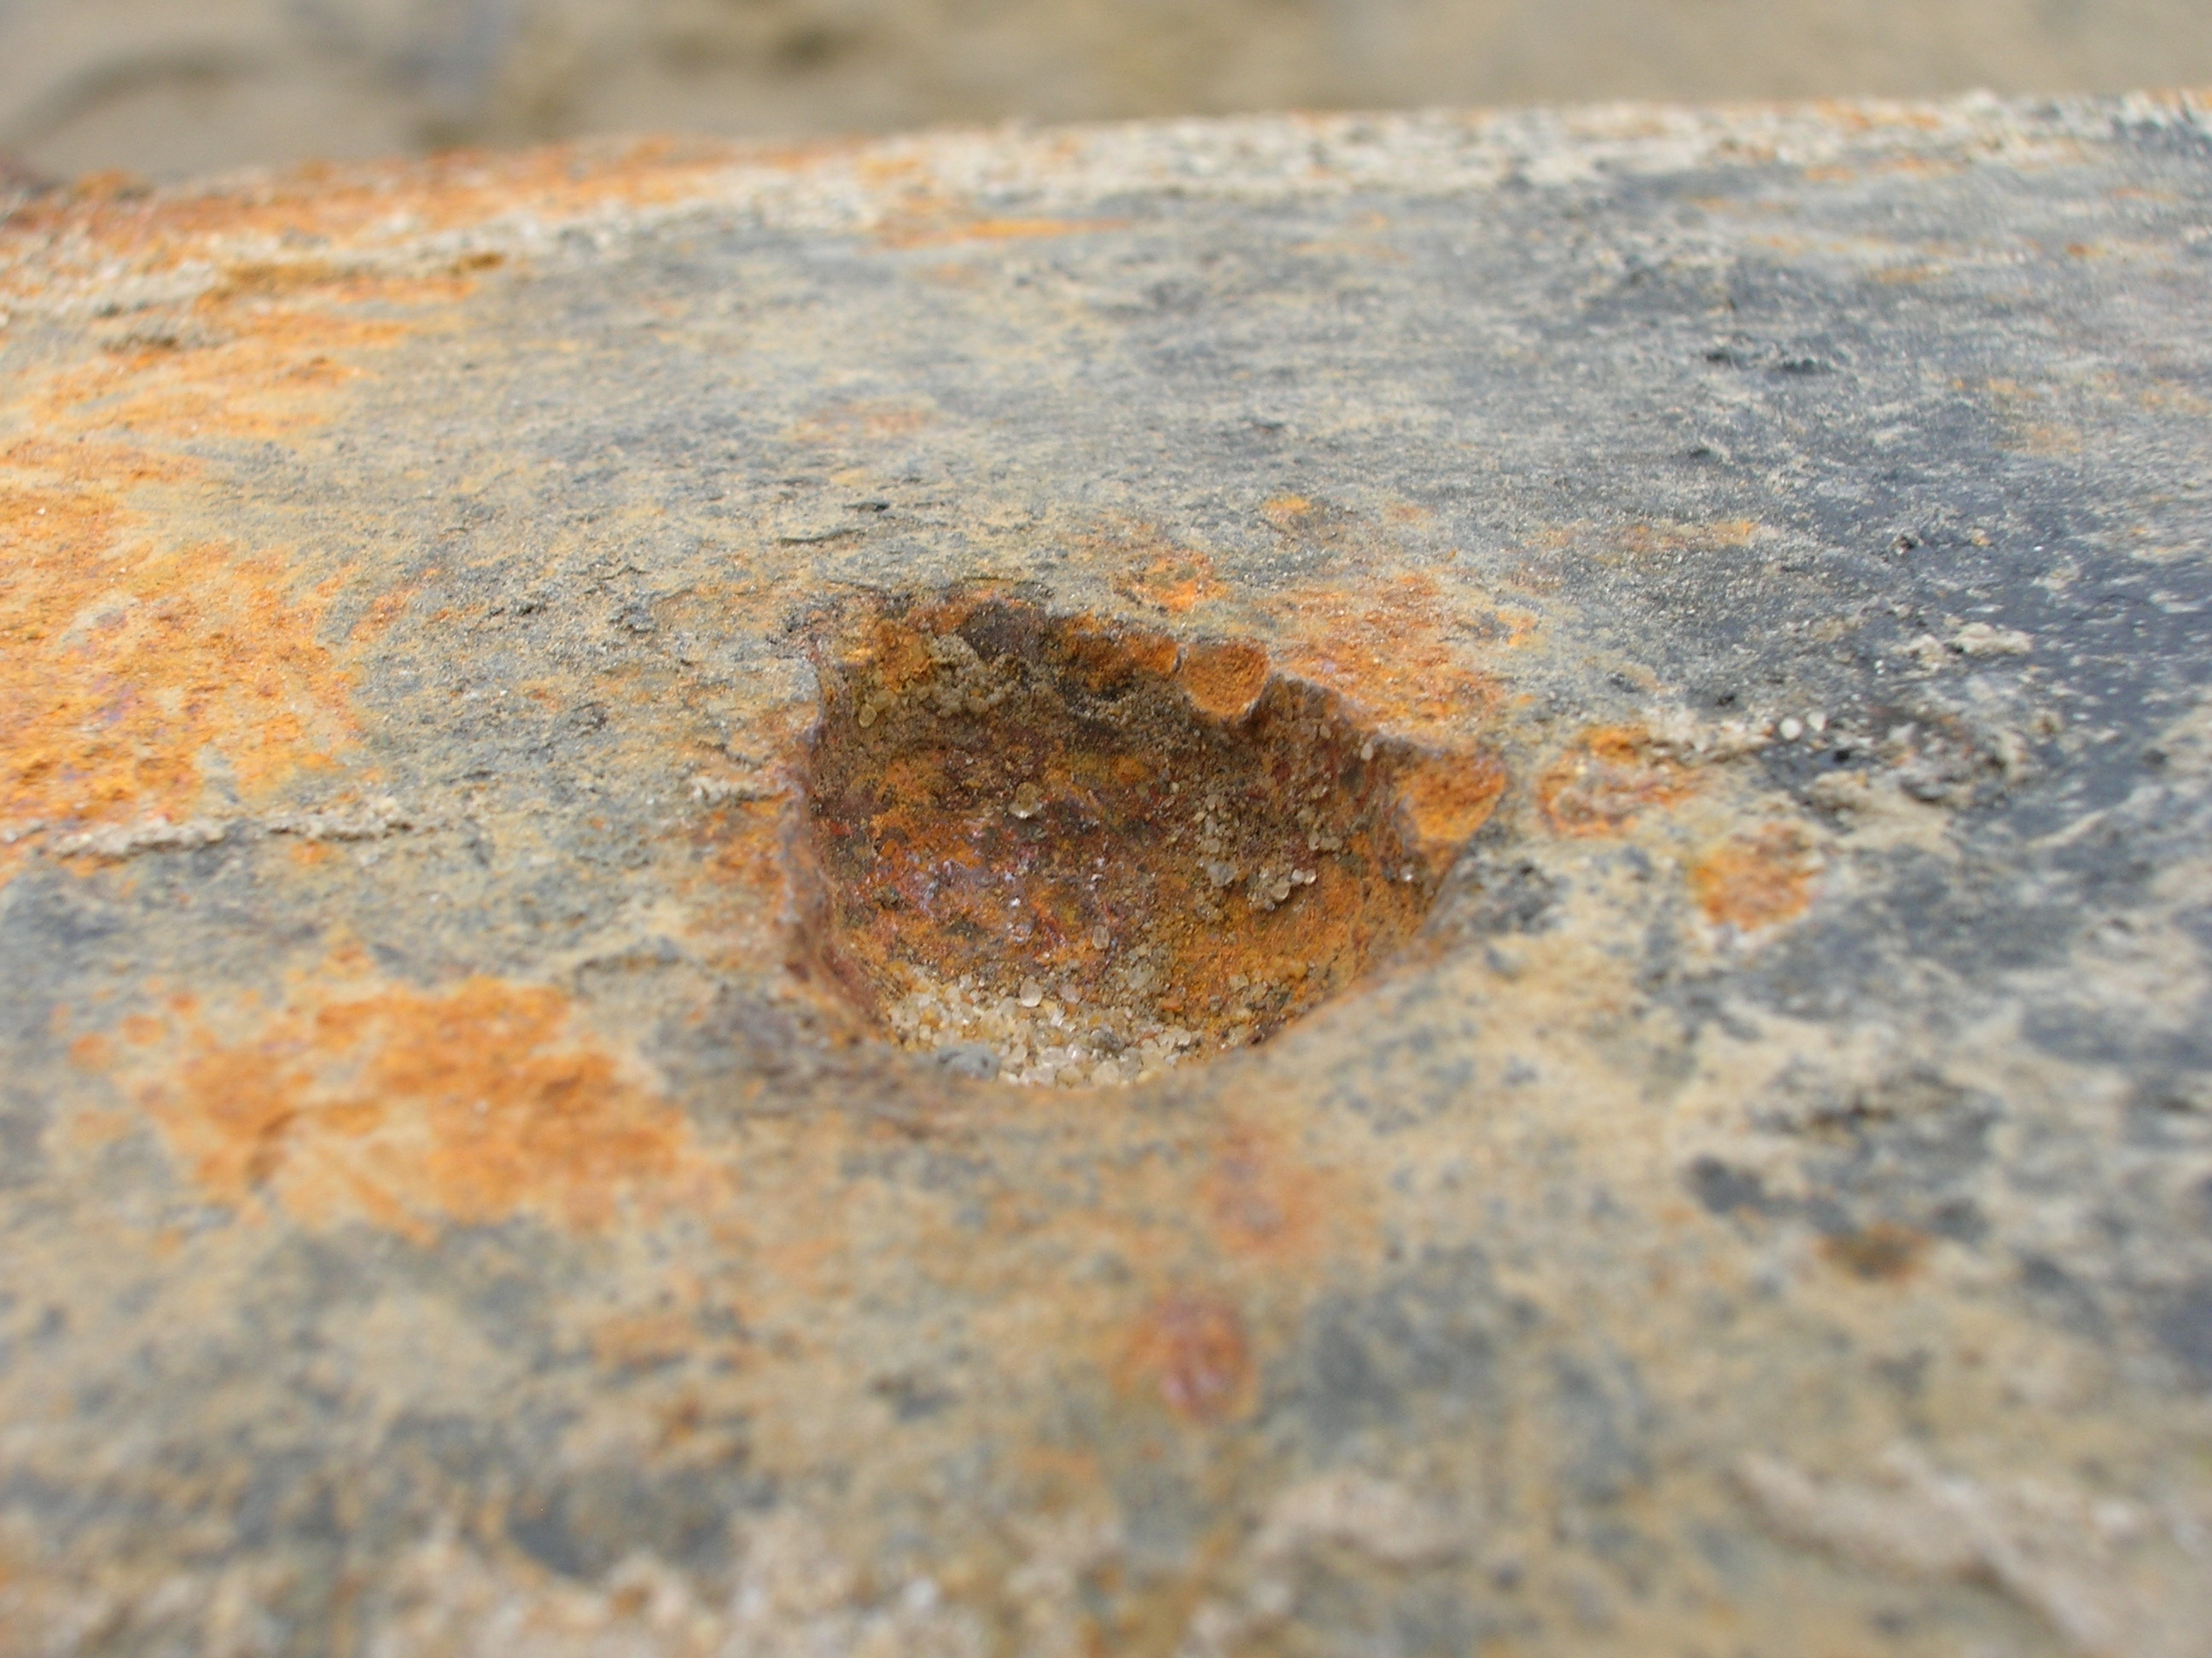
Рис 1. Аварийный участок трубы Рис 2. Коррозионные раковины

Вторая авария с утечкой природного газа произошла летом 2007 г. вблизи ГРС г. Якутск в болотистой местности на участке 1 – нитки магистрального газопровода. Участок подземного газопровода, выполненный из стальных труб с наружным диаметром 530 мм и толщиной стенки 7 мм, эксплуатировался с 1967 года и был защищен антикоррозионным покрытием из битумной мастики со стеклохолстом. С целью его устранения было проведено вскрытие грунта дефектного участка газопровода. Свищ обнаружен в нижней образующей трубы, вследствие язвенной коррозии.
В настоящей работе исследована коррозионная агрессивность грунтов по отношению к сталям газопроводов эксплуатирующихся в условиях Севера.
Коррозионная агрессивность грунта по отношению к стали характеризуется значениями удельного электрического сопротивления грунта, определяемого в полевых и лабораторных условиях, и средней плотностью катодного тока (i_{к}) при смещении потенциала (Е) на 100 мВ отрицательней потенциала коррозии стали (Е_{кор}) в грунте и оценивается в соответствии с ГОСТ 9.602-89 «Сооружения подземные и общие требования к защите от коррозии».
Определение коррозионной агрессивности грунта производится с помощью анализатора коррозионной активности грунта (АКАГ), который предназначен для качественной и количественной оценки коррозионной агрессивности грунта по отношению к стали в местах укладки подземных сооружений, частности стальных трубопроводов.

Коррозионная агрессивность грунтов к стали газопровода-отвода вблизи г. Покровск.
Измерение коррозионной агрессивности грунтов к стали проводилось по всей длине газопровода-отвода Результаты измерений показали, что пробы грунта с высокой коррозийной активностью составили 27% от общего числа, средней коррозийной активностью - 66%, с низкой коррозийной активностью - 7%. Удельное сопротивление грунта по всему газопроводу колеблется от 4 до 250 Ом*м, а средняя плотность катодного тока от 17 до 250 мА/м². На аварийном участке коррозионная агрессивность грунта – высокая, так как удельное сопротивление грунта - 19 Ом*м, средняя плотность катодного тока - 250 мА/м².

Коррозионная агрессивность грунтов к стали магистрального газопровода вблизи ГРС г. Якутска.
Измерение удельного сопротивления грунта и плотности катодного тока проведены в лабораторных условиях по взятым четырем пробам грунта из шурфа магистрального газопровода. По результатам измерения установлено, что удельное сопротивление и плотность катодного тока грунта на участке с язвенной коррозией – высокая, удельное сопротивление грунта - 4 Ом*м, средняя плотность катодного тока - 229 мА/м². По остальным участкам удельное сопротивление грунта – высокая, плотность катодного тока – средняя.
По результатам оценки коррозионной агрессивности проб грунтов обоих участков газопроводов показали их высокую коррозионную активность.

Литература
1. Большаков А.М., Голиков Н.И., Сыромятникова А.С. и др. Анализ аварий и отказов трубопроводов и оборудования нефтяной и газовой промышленности в условиях Севера. Часть1. Разрушения и повреждения при длительной эксплуатации объектов нефтяной и газовой промышленности // Газовая промышленность.-2007.- №7 - с.89-91

